**Exercícios Cadeias de Markov – 4N_2_19**

**Exercício1)** Suponha que cada vez que uma refeição do menu kids é solicitada em um restaurante para uma criança, a criança recebe de brinde uma das cinco miniaturas colecionáveis da série “tranformers”, sorteada ao acaso.

1. Supondo que uma criança que deseja completar a coleção de miniaturas coma regularmente no restaurante até completar a coleção, modele o processo de visitas sucessivas ao restaurante, por uma Cadeia de Markov, especificando: o espaço de estados; a matriz e o diagrama de transição; e o estado inicial.
2. Obtenha P2, P5, P10 e P20. O que ocorre com as potências de Pn quando n cresce? Interprete esse resultado.
3. Calcule a probabilidade: P(𝑋5 = 2, 𝑋10 = 3, 𝑋15 = 4, 𝑋20 = 5| 𝑋0 = 0)

**Exercício2)** Suponha que uma cadeia de Markov modela o movimento de uma partícula no conjunto𝐶 = {1,2,3,4,5,6,7}. Determine a matriz de transição e a distribuição estacionária desse modelo, sabendo que: (1) de cada um dos estados 1, 2 e 3, a partícula salta para um estado do conjunto 𝐶2 = {4,5,6,7}, escolhido ao acaso; (2) de cada um dos estados 4, 5, 6 e 7, a partícula salta para um estado do conjunto 𝐶1 = {1,2,3}, escolhido ao acaso. Essa cadeia tem estados transitórios?

1. Obtenha a matriz de transição P.
2. Obtenha P2, P3, P4, P5 e P6. O que está acontecendo com a matriz de transição?
3. Sabendo que a partícula está no estado 1 em t = 0, determine: P(X1 = 4 | X0 = 1), P(X2 = 4 | X0 = 1), P(X3 = 4 | X0 = 1) e P(X4 = 4 | X0 = 1)
4. Sabendo que a partícula está no estado 4 em t = 0, determine: P(X1 = 2 | X0 = 4), P(X2 = 2 | X0 = 4), P(X3 = 2 | X0 = 4) e P(X4 = 2 | X0 = 4)
5. Interprete os resultados dos itens c) e d)

**Exercício3)** Suponha que uma cadeia de Markov modela o movimento de uma partícula no conjunto C = {1, 2, 3, 4, 5, 6, 7}. Suponha ainda que a matriz de transição dessa cadeia é:

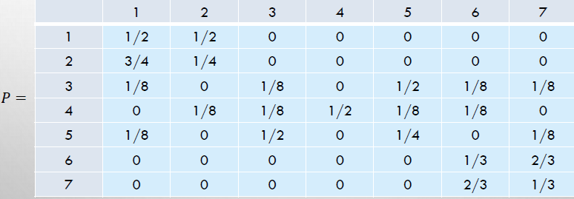

1. Classifique os estados da cadeia;
2. Determine as classes fechadas e irredutíveis de estados recorrentes;
3. Determine as probabilidades de absorção em cada uma dessas classes, a partir de cada estado transitório *u.*

**Exercício4)** Suponha que um internauta possa navegar pelas páginas da web em um universo de cinco páginas, como indicado na figura abaixo:

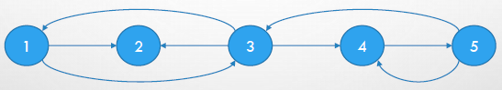

Se o estado da navegação é a página visitada no instante *t, t = 0, 1, 2, 3...,*e o internauta escolhe ao acaso, entre as páginas apontadas pela página atual ou entre todas as páginas do universo, caso a atual não aponte para qualquer outra.

Determine a matriz de transição que governa as mudanças de estado nesse modelo de cadeia de Markov.

